

Protokoll styrelsemöte Västerbottens orienteringsförbund
den 26 februari 2025, kl.18.00
Plats: Digitalt
Deltagare: Mats Klingvall, Elisabeth Fries, Julia Andersson, Stina Abramsson och Janis Brokers

Ärende | Beslut/Anmärkning
- Mötets öppnande | Ordförande Mats Klingvall öppnade mötet.
- Fastställande av dagordning | Dagordningen fastställdes:  - Inför årsmötet
- Val av ordförande och sekreterare för mötet | Mötet beslutade att välja Mats Klingvall till mötesordförande.  Mötet beslutade att välja Stina Abramsson till mötessekreterare.
- Val av justeringsperson | Mötet beslutade att välja Julia Andersson.
- Inför årsmötet | Mötet gick igenom handlingarna inför årsmötet.
- Mötesordning för det kommande året | v 2, torsdag 9/1 2025 Styrelsemöte kl. 19.00  v 6 onsdag 5/2 2025 Styrelsemöte kl. 19.00  v 9 onsdag 26/2 2025 Styrelsemöte kl. 18.00 och årsmöte kl. 19.00
- Nästa möte | Mötet beslutade att bestämma datum för nästa möte under det kommande konstituerande mötet.
- Mötets avslutande | Mötesordförande Mats Klingvall avslutade mötet.

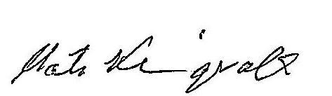
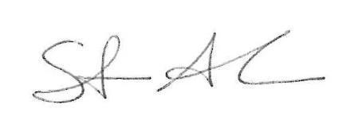

Sekreterare Stina Abramsson Mötesordförande Mats Klingvall

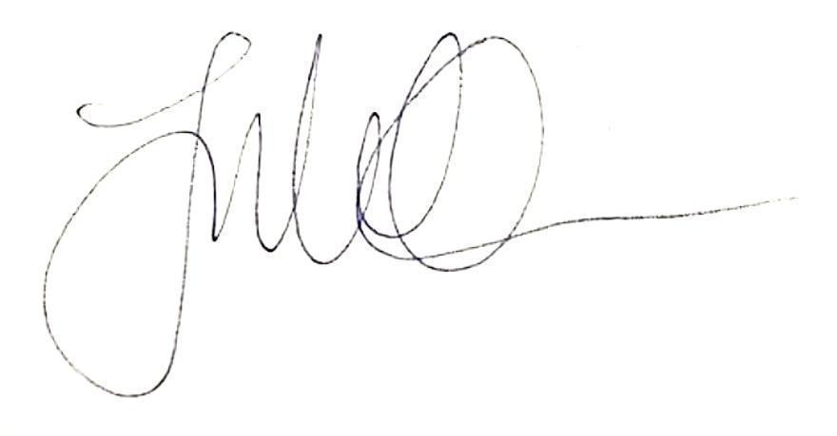
Julia Andersson
Av mötet vald justerare

